**Bewerbung um Ihre 3- Zimmer Wohnung**

**Monika und Gerd Lange**   
Musterstraße 1  
12345 Musterstadt

E-Mail: Gerd.Lange@gmx.de oder Monika.Lange@web.de..  
Telefon: 0123 4567890

Gerd Lange: 0151-123456  
Monika Lange: 0170-789098

**Datum: 11. Juni 2024**

Sehr geehrte Vermieterin,

Sehr geehrter Vermieter,

nach der Besichtigung Ihrer ansprechenden 3 Zimmer Wohnung in der Musterstraße 2 möchten wir hiermit unser Interesse an der Anmietung bekunden. Die Lage und die Ausstattung der Wohnung haben mich uns überzeugt und entsprechen genau unseren Vorstellungen und Bedürfnissen.

Da ich, Gerd Lange (39), zum 01.10.2024 eine neue Stelle als Informatiker bei der Firma ProInternet antrete, suche ich mit meiner Frau Monika Lange (34), Steuerfachangestellte bei der Steuerkanzlei Witt & Co, eine schöne 3-Zimmer-Wohnung, in der wir uns wohlfühlen können.

Wir verfügen über ein gemeinsames Nettoeinkommen von 3350 €.

Beide sind wir überzeugte Nichtraucher. Ergänzt wird unsere Familie durch unseren Labradormischling Fedor (3). Fedor ist ein ganz Lieber und war der Freund aller Nachbarskinder. Da Monika nur halbtags arbeitet, ist Fedor nie lange alleine.

Im Anhang finden Sie ein Schreiben unserer Vermieter sowie der Nachbarn, dass es mit Fedor nie Schwierigkeiten gegeben hat. Fedor hat die Begleithundeprüfung schwanzwedelnd und erfolgreich bestanden. Außerdem lege ich eine Kopie seiner Haftpflichtversicherung sowie ein Foto von uns mit Fedor bei.

Wir würden uns sehr freuen, wenn Sie uns als Mieter in Betracht ziehen würden.

Unsere aktuellen Bonitätsauauskünfte, eine Mietschuldenfreiheitsbescheinigung der jetzigen Vermieter sowie Kopien unserer letzten drei Gehaltsabrechnungen legen wir diesem Schreiben bei.

Abschließend möchten wir noch erwähnen, dass wir ruhige, ordentliche Mieter sind, die sich gerne in eine harmonische Nachbarschaft integrieren.

Da an unseren Arbeitsplätzen keine privaten Telefonate erlaubt sind, sind wir jeden Tag ab 17:30 Uhr unter den folgenden Telefonnummern erreichbar:

Gerd Lange: 0151-123456  
Monika Lange: 0170-789098

Per E-Mail erreichen Sie uns unter Gerd.Lange@gmx.de oder Monika.Lange@web.de.

Mit freundlichen Grüßen

Gerd Lange Monika Lange

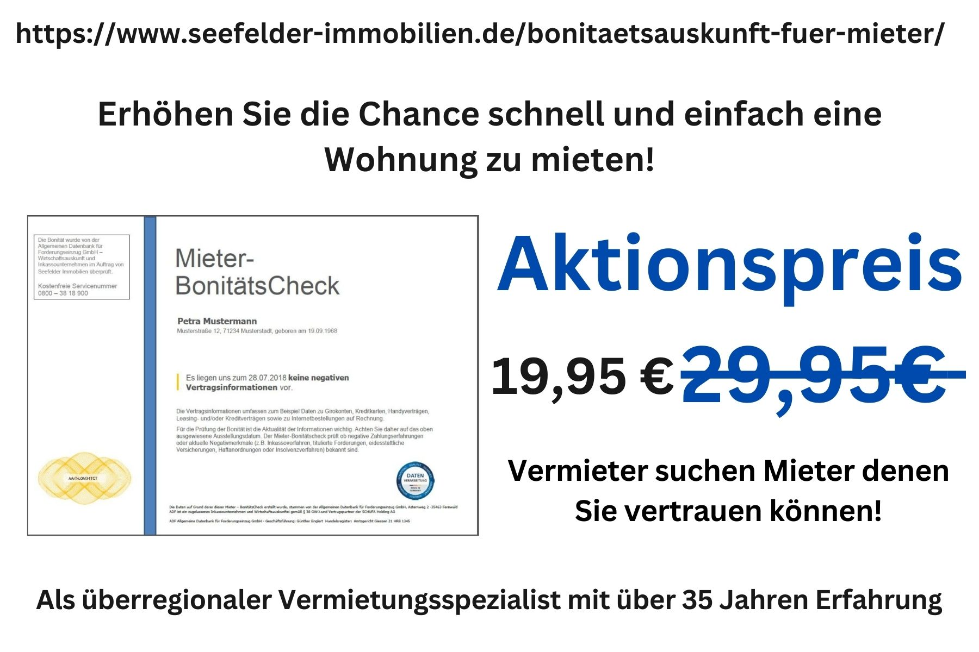

Hier erhalten Sie Ihre Bonitätsauskunft online, schnell und einfach!

[**Fordern Sie jetzt hier Ihre Bonitätsauskunft zum Sonderpreis an.**](https://www.seefelder-immobilien.de/bonitaetsauskunft-fuer-mieter/)